证券投资者信心调查专报

（2013年第10期 总第67期）

中国证券投资者保护基金有限责任公司
二〇一三年十月二十八日
中国证券投资者信心指数简介
为了解个人证券投资者在当前经济和市场环境下的投资心理和预期变化，2008年5月，保护基金公司在借鉴国内外投资者信心理论研究和调查工作实践的基础上，编制了中国证券投资者信心指数。该指数以月度为单位，从国内经济基本面、国内经济政策、国际经济和金融环境、股票估值指标、大盘乐观指标、大盘反弹指标、大盘抗跌指标、买入指标八个指标进行描述。
中国证券投资者信心指数数值介于0-100之间，50为中性值。指数大于50时，表示投资者中持乐观、积极看法的比例大于持悲观、消极看法的比例，投资者信心整体偏向乐观。指数值越高，表示投资者信心越强。指数小于50时，表示投资者中持乐观、积极看法的比例小于持悲观、消极看法的比例，投资者信心整体偏向悲观。

二〇一三年十月证券投资者信心调查分析报告

本次证券投资者信心调查从2013年10月1日起依托中国证券投资者保护网（www.sipf.com.cn）进行，截至10月28日，共有2,351名投资者填写了问卷。
2013年10月投资者信心指数为58.1，环比微降0.68%，同比上升8.60%，投资者继续保持乐观情绪，信心指数仍处于年内较高水平，与9月基本持平。各子指数也与9月基本保持一致，国内经济基本面指数和国内经济政策指数微降0.9和0.2；大盘乐观和大盘抗跌指数均微降1.3；大盘反弹和买入指数分别微升0.2和0.5。我国宏观经济的持续企稳及稳增长政策陆续推出使得投资者乐观情绪得以延续。
2013年10月与2013年9月投资者信心指数比较表
 | 2013年9月 | 2013年10月 | 月度变化
信心指数 | 58.5 | 58.1 | -0.4
国内经济基本面 | 65.8 | 64.9 | -0.9
国内经济政策 | 67.9 | 67.7 | -0.2
国际经济金融环境 | 42.3 | 43.3 | 1.0
股票估值 | 63.9 | 62.9 | -1.0
大盘乐观 | 62.2 | 60.9 | -1.3
大盘反弹 | 45.9 | 46.1 | 0.2
大盘抗跌 | 65.5 | 64.2 | -1.3
买入 | 55.8 | 56.3 | 0.5

10月投资者信心主要呈现以下几个特点：
一、投资者总体信心偏向乐观且保持平稳
10月投资者信心指数（SICI）为58.1，较上月微降0.4，各项子指数变化幅度最大不超过1.3。在经济基本面逐步好转和三中全会改革预期下，投资者信心持续乐观且保持平稳。
二、投资者对国内经济基本面的信心基本持平
10月国内经济基本面指数（DEFI）为64.9，较上月（65.8）下降0.9。其中，有41.22%的投资者认为国内经济基本面对未来三个月的股市会产生有利影响，17.27%的投资者认为会产生不利影响，认为影响不大和影响不确定的投资者比例为21.69%和19.82%。
本月汇丰中国制造业PMI初值为50.9，升至7个月以来新高，分项指标亦现温和改善。这表明进入四季度中国经济复苏势头进一步巩固，温和复苏将在未来得以延续，投资者信心偏向乐观。
三、投资者对国内经济政策有利于股市的信心保持平稳
10月国内经济政策指数（DEPI）为67.7，比上月（67.9）微降0.2。45.09%的投资者认为国内经济政策对未来三个月的股市会产生有利影响，15.91%的投资者预计产生不利影响，21.44%的投资者认为影响不大，回答影响不确定的投资者比例为17.57%。
自7月份以来利好政策开始频繁出台，从稳增长的各项举措到深化改革的暖风频吹，中央打造经济升级版和深化改革的决心逐步得到彰显。十八届三中全会即将召开，市场预期也随之不断升温，投资者的热情也被进一步激发。国内经济政策指数（DEPI）持续处于高位充分表明投资者对于政策面的认可和期许。
四、投资者对国际经济和金融环境的信心小幅上升
10月国际经济和金融环境指数（IEFEI）为43.3，较上月（42.3）上升1.0。21.65%的投资者认为国际经济和金融环境对我国未来三个月的股市会产生有利影响，32.28%的投资者认为会产生不利影响，25.44%的投资者认为影响不大，认为影响不确定的投资者比例为20.63%。
上周，美国股市再度走上历史高位，标普500指数两次刷新收盘与盘中最高纪录。自本月美国国会顺利通过提高政府贷款上限协议以来，标普500指数已连续大涨4.7%；此外，欧洲经济前景的改善使人们更加乐观地看待欧洲股市。投资者对国际经济和金融环境的信心虽小幅提升，但发达市场潜在风险仍不容小觑，整体仍属于悲观区间。
五、投资者对大盘向好的前景继续保持乐观
10月大盘乐观指数（LCOI）为60.9，较上月微降1.3，认为上证综指在未来1个月和未来3个月会上涨的投资者分别为40.11%和40.88%，略低于9月的41.47%和42.68%；大盘反弹指数为46.1（上月为45.9）；大盘抗跌指数为64.2（上月为65.5），39.47%的投资者看好未来6个月内的中国股市，认为会下跌的只有17.78%；买入指数（BII）为56.3（上月为55.8)，在未来3个月内考虑增加投资于股票的资金量的投资者占28.75%，高于9月的27.01%。
六、股票估值指数微降
10月股票估值指数（SVI）为62.9，较上月（63.9）下降1.0。有42.02%的投资者认为目前中国股票价格低于其真实价值或合理的投资价值，22.63%的投资者认为差不多，20.12%的投资者认为目前股票价格高于其真实价值或合理的投资价值，15.23%的投资者回答不确定。
七、样本库投资者信心调查
本月，保护基金利用投资者调查样本库开展投资者信心调查，调查时间为10月15日至28日，共发放问卷1,361份，收回有效问卷1,331份，有效问卷回收率为97.80%。
经统计，本次样本库投资者信心指数为56.2，较上月60.0下降3.8，相比本月通过网络公开调查方式获取的信心指数58.1低1.9。各项子指数较上月均出现了不同幅度下降，其中，大盘乐观指数和国际经济金融环境指数下降较多，分别下降8.0和7.6。除国际经济金融环境指数外，其余各项指数均高于中性值50，表明投资者信心仍偏向乐观。

2013年10月与2013年9月样本库信心指数比较表
 | 9月  样本库调查 | 10月  样本库调查 | 月度变化
信心指数 | 60.0 | 56.2 | -3.8
国内经济基本面 | 69.4 | 62.2 | -7.2
国内经济政策 | 68.4 | 62.2 | -6.2
国际经济金融环境 | 56.9 | 49.3 | -7.6
股票估值 | 55.0 | 51.9 | -3.1
大盘乐观 | 63.1 | 55.1 | -8.0
大盘反弹 | 52.3 | 51.8 | -0.5
大盘抗跌 | 64.5 | 63.0 | -1.5
买入 | 53.7 | 50.9 | -2.8

2013年10月样本库与网络公开信心调查指数比较表
 | 10月  网络公开调查 | 10月  样本库调查 | 差异
信心指数 | 58.1 | 56.2 | -1.9
国内经济基本面 | 64.9 | 62.2 | -2.7
国内经济政策 | 67.7 | 62.2 | -5.5
国际经济金融环境 | 43.3 | 49.3 | 6.0
股票估值 | 62.9 | 51.9 | -11.0
大盘乐观 | 60.9 | 55.1 | -5.8
大盘反弹 | 46.1 | 51.8 | 5.7
大盘抗跌 | 64.2 | 63.0 | -1.2
买入 | 56.3 | 50.9 | -5.4

附件：
证券投资者信心指数及其各项子指数图
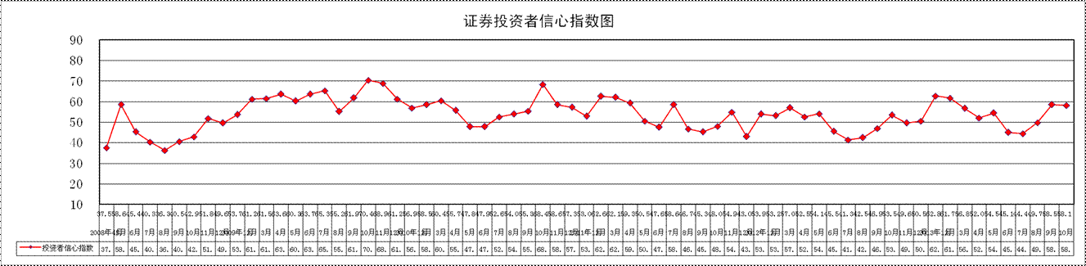

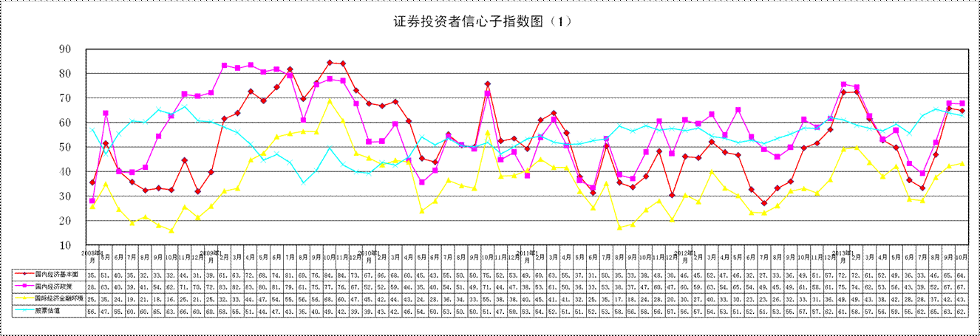

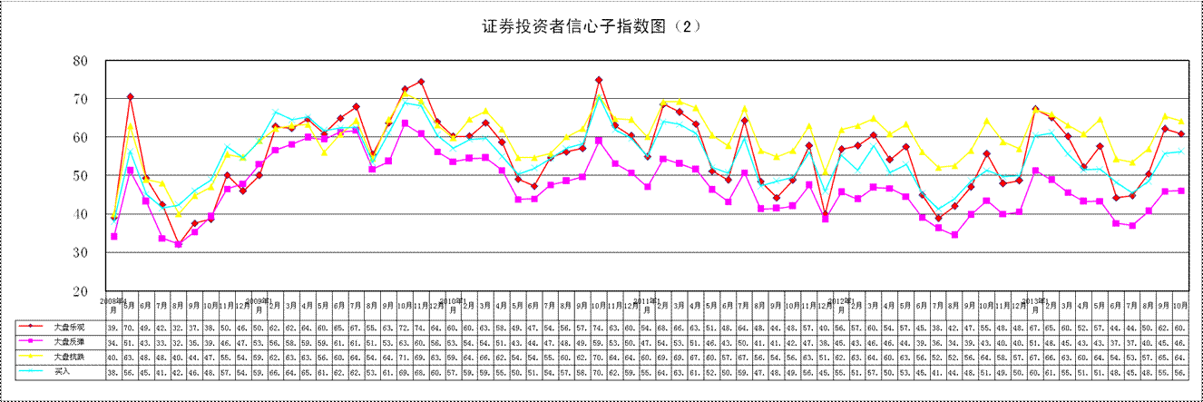
说明：信心指数取值范围为[0，100]，50为中性值。

报送：会领导
发送：办公厅、市场监管部、投资者保护局、研究中心
分送：公司领导

